學務處生輔組公告
※為因應寒假期間學生108年12月份及109年01月份，缺
(曠)課更正相關事宜，請家長及同學注意以下事項：
一、108年12月份及109年01月份，學生缺(曠)課家長通知
書將不實施郵寄，請各班導師於109年1月16日休業式
前轉交同學收訖並轉交家長知悉。
二、如同學對108年12月份及109年01月份缺(曠)課，有
疑義，請備妥相關佐證資料，請於109年02月17日放
學前完成更正，逾時不予受理。
三、如學生於休業式當天未收到缺(曠)課家長通知書者(已完
成請假未到校者)，本校將另以郵寄送達，以維個人權益
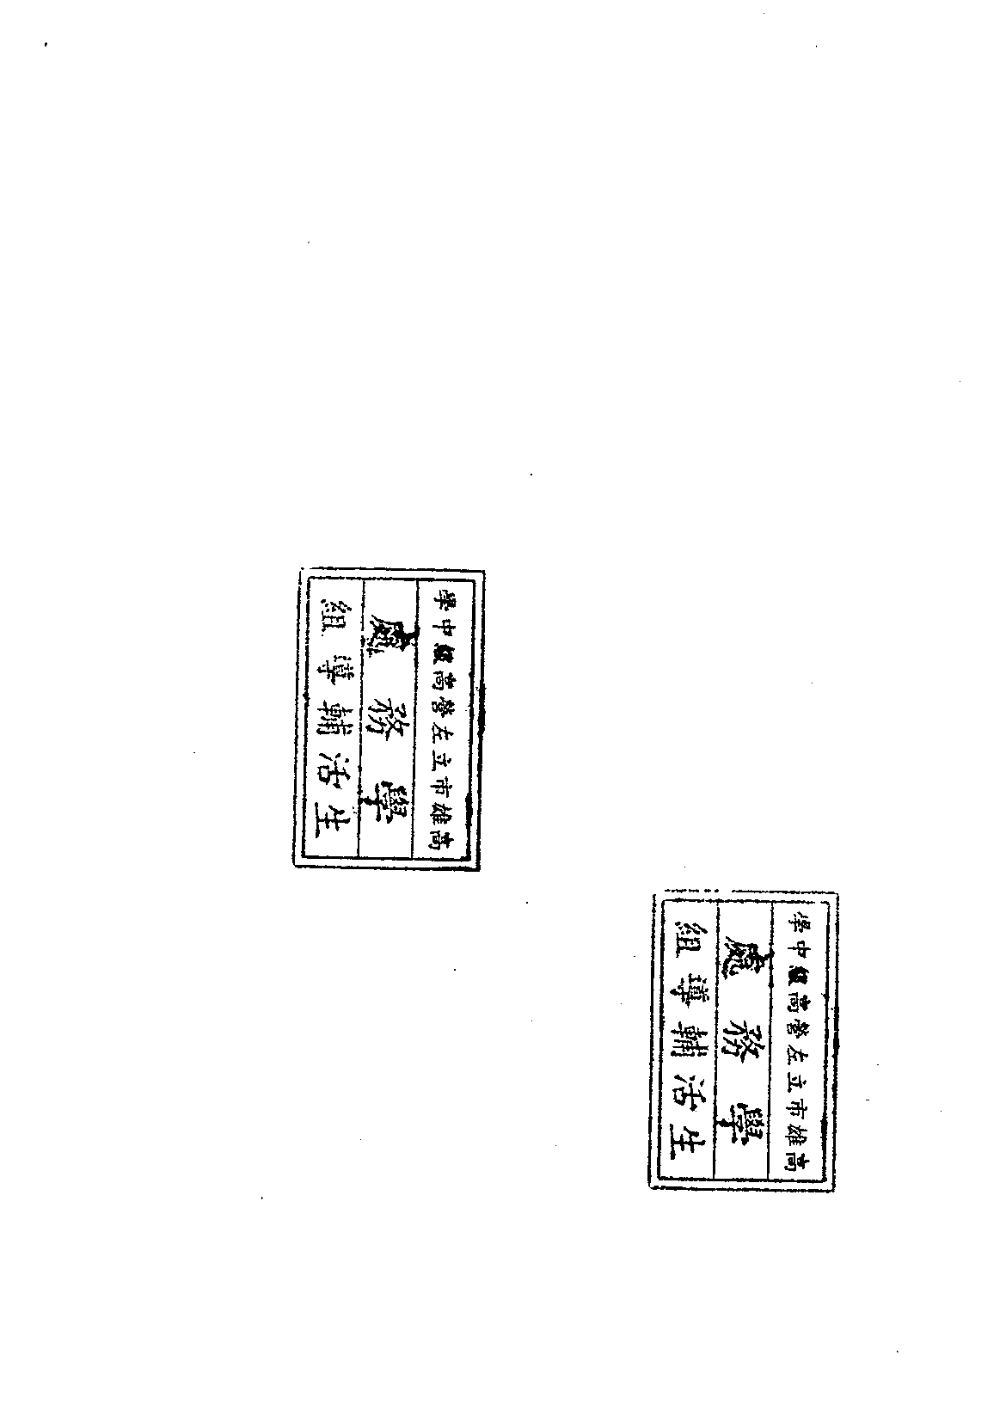

學務處 生輔組 啟

中華民國109年01月14日

